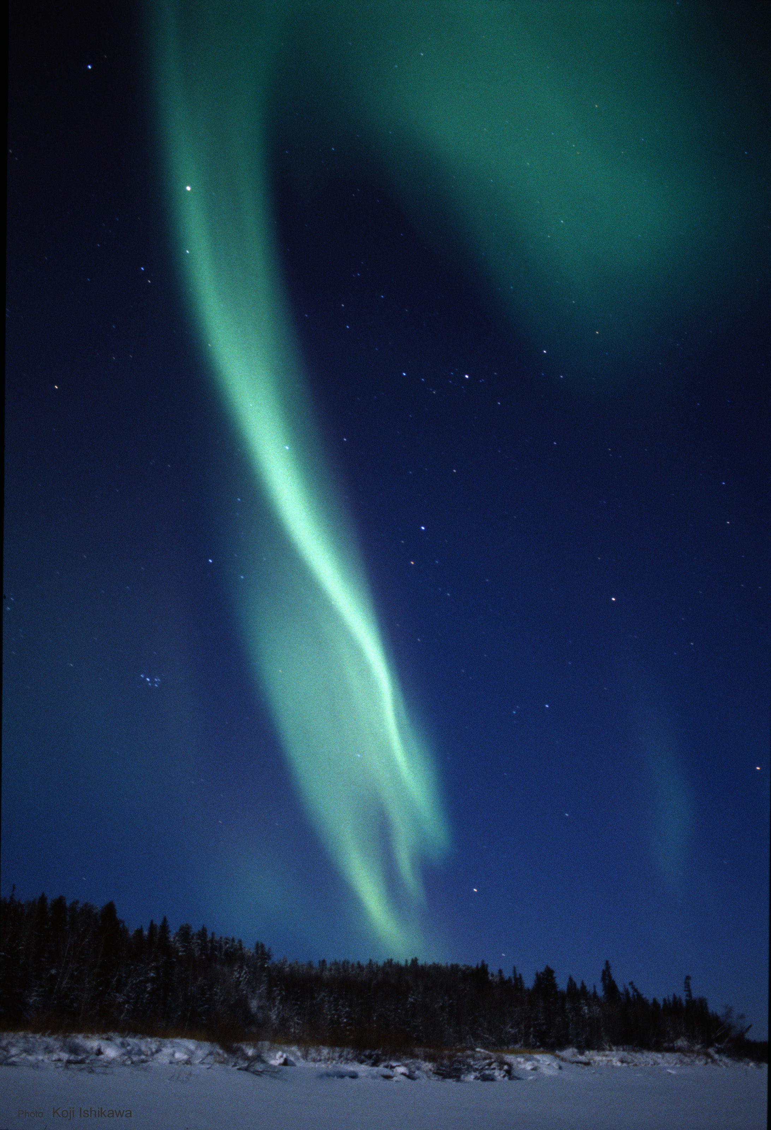

オーロラコンチェルト
北海道フォトコンベンション併設イベント
オーロラを見たい人、この指とまれ！
・・・ 出展者（順不同） ・・・

生田 盛 ● 放送技術者 ● 天文ビデオコーナー
石川康治 ● 元オーロラツアーガイド ● オーロラに魅せられて ～ ガイドとして見たオーロラ ～
伊藤智教 ● 普門エンタープライズ ● オーロラ旅行なんでも相談室
大柿夫美恵 ● 航空関係 ● 夜空のカーテン
大平 達 ● メープルファンエンタープライズ ● オーロラ旅行なんでも相談室
尾川和子 ● 幼児教育 ● Ｇod's blessing 人間を越えたオーロラの不思議
根岸恵理香 ● 会社員 ● 「光と色を追いかけて」 ―オーロラとガラスと私―
樫野幸子 ● 会社員 ● オーロラに逢いたくて、、、
後藤 孝 ● 公務員 ● Northern Lights
佐藤美津子withカンテレアンサンブル「みゅー」 ● カンテレ演奏 ● フィンランドからの贈り物
渋谷純子 ● 会社員 ● オーロラ観測ワールドマップ
菅谷重平 ● 元南極地域観測隊員 ● 南極に行ってきました
中垣哲也 ● 放浪の極北写真家● オーロラ撮影講座「オーロラを写してみよう！」
中田高広 ● オーロラの誘（いざな）い
刀祢仁美 ● 会社員 ●「舞降（ふ）る夜に」
中山 正 ● 札幌天文同好会 ●札幌近郊でも見えたオーロラ
平松和芳 ● 現代美術家 ● オーロラの起源
久光京子 ● 医療関係 ● 北緯66度オーロライルミネーション
山上敬央 ● 元国際線パイロット ● オーロラ鑑賞特等席
横山明日香 ● 会社員 ● dreaming planet ―夢見る惑星―
陸別町・銀河の森天文台 ● パネル展示 ● 北海道のオーロラ

名誉講師
名古屋大学太陽地球環境研究所・元所長 上出洋介教授

12月16日（金） 11:00～17:00
12月17日（土） 10:00～17:00
12月18日（日） 10:00～17:00

札幌コンベンションセンター
札幌市白石区東札幌６条１丁目１－１
（地下鉄東西線 東札幌駅 徒歩8分）

協賛：普門エンタープライズ(株)「ニューホリデー」
主催：オーロラコンチェルト実行委員会
http://www.swingby-i.com/concerto/top.html
●写真の展示
世界各地の美しいオーロラ写真をお楽しみ下さい。

●映像の展示
南極とフィンランドから「動くオーロラ」の画像を
ご用意しました。
●オーロラコンサート
「森と湖の国」フィンランドから民族楽器カンテレの
音色をお届けします。

●スライドショー
南極、カナダ、アラスカ等世界のオーロラを
120インチの大型スライドで紹介。
●オーロラに寄せて
オーロラ体験者による文章のご紹介。

●オーロラ観測ワールドマップ
あなたはオーロラを見たことがありますか？
出展者とお客様のオーロラ体験地を
地図にプロット。
●オーロラ何でも相談デスク
オーロラのことならなんでもおまかせ！
オーロラ博士の上出洋介先生による
質問コーナーです。
●ツアーデスク
「オーロラ旅行なんでも相談室」

●オーロラフリーマーケット
出展者による書籍や絵はがきを販売いたします。

●その他
ガラス工芸や香りで表現したオーロラ、
ミニプラネタリウムもお楽しみに。

※当日の出展内容と異なる場合もございます。
ご了承下さい。

